Рекомендуемые задания для воспитанников средней группы «Б»

13 апреля 2020 года
Тема недели "Предметы вокруг нас: стекло. Профессия стеклодув".
ОО "П". Познавательное развитие.
Тема: «В мире стекла»
Задачи:
-Знакомить детей со свойствами стекла: твёрдое, хрупкое, шероховатое, гладкое, скользкое, тяжёлое, прозрачное, холодное, водонепроницаемое, издаёт мелодичный звук, если по нему постучать, цветное.
- Знакомить с историей изобретения стекла, с профессией взрослых: стеклодув.

Загадывание и отгадывание загадок.
Очень хрупко и прозрачно
В пользу людям предназначено. ( стекло)

На окошечках простое,
А в бутылочках цветное,
Не бежит, не льется,
А ударишь – разобьется. (стекло)

Рассмотреть предметы из стекла и познакомить со свойствами стекла.

- Прозрачное
- Цветное
- Твёрдое
- Холодное
- Гладкое
- С бугорками
- Скользкое
- Хрупкое
- Тяжёлое
- Водонепроницаемое
Взять карандаш и постучать по стеклянному предмету. Что слышно?
- Слышан звон, мелодичный звук.
У стекла есть ещё одно свойство: если до него дотронуться, оно издаёт мелодичный звук, похожий на звучание металлофона.
- Спросить кто же производит стекло?
- Люди которые производят стекло называются стеклодувы.
Показ и рассматривание картинок.
Рассказ как изобрели стекло.
Стекло изобрели очень – очень давно, пять тысяч лет назад. Делали его так: в глиняный горшок сыпали песок, золу, соду (воспитатель показывает песок, золу, соду), добавляли краски и долго варили на огне, пока не получалось мягкое, блестящее тесто. Затем мастер – стекольщик брал в руки глиняную палочку, пустую внутри. На один конец он подцеплял немного расплавленного стекла, а другой конец брал в рот и выдувал в стеклянный пузырь так же, как дети выдувают мыльный пузыри. Раздувая стекло, мастер придавал своим изделиям красивую форму и получались изящные вазы, разноцветные бусы и другие изделия. Мастера, который выдувает стекло, называют стеклодувом. Однажды старому мастеру – стеклодуву пришла мысль: выдуть большой стеклянный пузырь и отстричь у него концы с двух сторон. Получилась ровная трубка. Он разрезал мягкую и ещё тёплую стеклянную трубку вдоль и развернул её на столе. Получился стеклянный лист. Первое стекло было мутное, неровное: один край толще, другой тоньше. А потом изобретатели придумали машину, которая вытягивает из плавильной печи жидкую стеклянную массу в виде широкой ровной ленты. Когда стеклянная лента остынет, её разрезают на части и вот готово оконное стекло. Стекло для шкафов. Стеклодув – трудная профессия, мужская и ею может овладеть не каждый мужчина.Завод, на котором производят стекло, называется - стекольный.
На стекольном заводе работают тысячи людей. Самая сложная и интересная работа профессия – стеклодув. Стеклодув – мастер, создающий предметы из разогретой стеклянной массы путем выдувания. Он выдувает стекло через стеклянную трубочку.В своей работе мастер пользуется и другими инструментами: ножницами, щипцами. Человек этой профессии должен быть здоровым, терпеливым.

Прочитать стихотворение
«Какого только в мире нет стекла!
Стекольная промышленность – нам в помощь!
И разными бывают мастера,
И с ними не страшна любая полночь!
Ведь украшаем часто дом стеклом,
И даже обереги покупаем!
Разглядываем внешний мир в окно,
Его без стёкол мы не представляем»

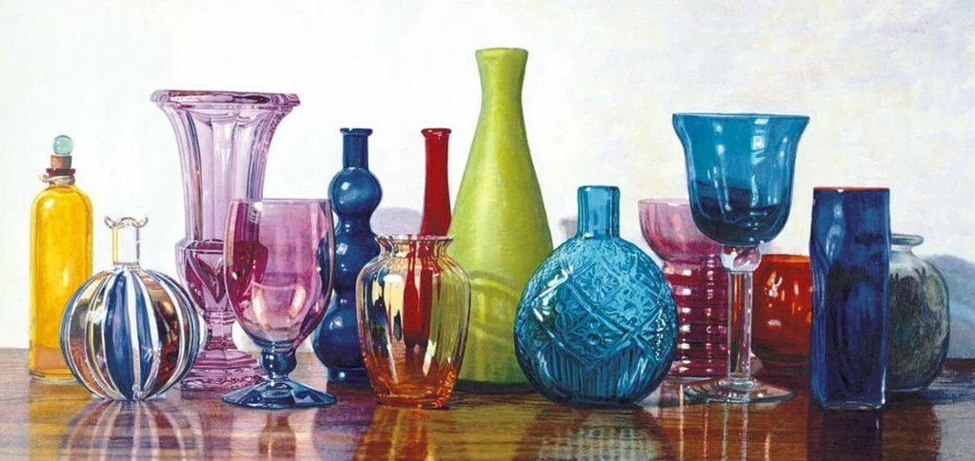
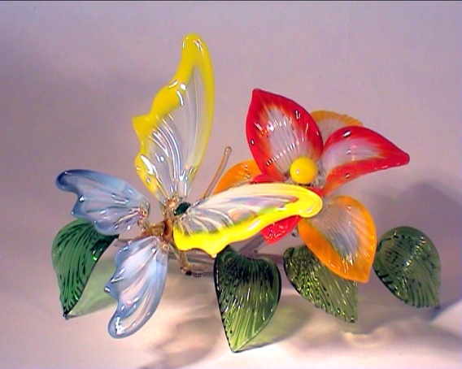

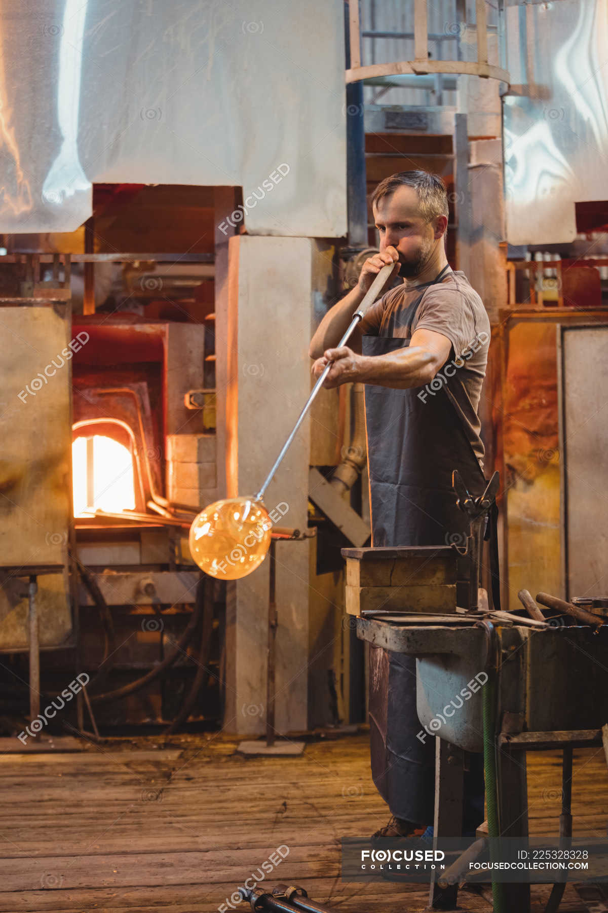

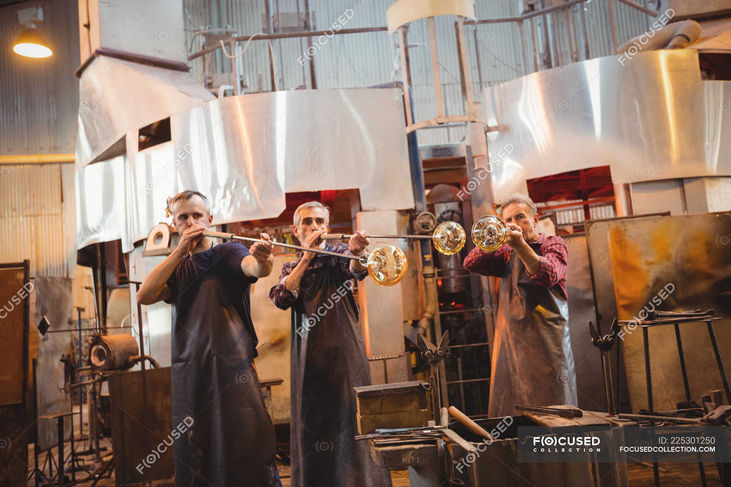

Рекомендуемая для чтения художественная литература.

Агния Барто

Однажды я разбил стекло
Нет, в жизни мне не повезло,
Однажды я разбил стекло.
Оно под солнечным лучом
Сверкало и горело,
А я нечаянно — мячом!
Уж как мне нагорело!
И вот с тех пор,
С тех самых пор,
Как только выбегу
Во двор,
Кричит вдогонку кто-то:
— Стекло разбить охота?
Воды немало утекло
С тех пор, как я разбил стекло.
Но стоит только мне вздохнуть,
Сейчас же спросит кто-нибудь:
— Вздыхаешь из-за стекол?
Опять стекло раскокал?
Нет, в жизни мне не повезло,
Однажды я разбил стекло.
Идет навстречу мне вчера,
Задумавшись о чем-то,
Девчонка с нашего двора,
Хорошая девчонка.
Хочу начать с ней разговор,
Но, поправляя локон,
Она несет какой-то вздор
Насчет разбитых окон.
Нет, в жизни мне не повезло,
Меня преследует стекло.
Когда мне стукнет двести лет,
Ко мне пристанут внуки.
Они мне скажут:
— Правда, дед,
Ты брал булыжник в руки,
Пулял по каждому окну?
- Я не отвечу, я вздохну.
Нет, в жизни мне не повезло,
Однажды я разбил стекло.
Рекомендуемая игра «Что стеклянное». Предложить детям в окружающей обстановке найти и назвать предметы из стекла.

